Это мы!

Газета МОБУ СОШ №31 Выпуск № 1(13) 2018-2019

В первый осенний день наша школа открыла двери для своих учеников. Школа традиционно встретила новое пополнение - первоклассников. Для них сегодня задорно звучал Первый звонок. Тепло и сердечно приветствовал новичков и всех учащихся директор школы Андрей Валерьевич Чудный и пожелал ребятам успехов в учебе. В интересную страну знаний наших первоклассников поведут добрые и ласковые учителя Цыганкова И.С., Ковалева Л.В., Аксенова Е.А.
В нашей школе стало традицией чествование отличников, активистов школы. Ребята, вышедшие сегодня на торжественную линейку, неоднократно защищали честь школы на олимпиадах и конкурсах, спортивных соревнованиях. Надеемся, что с каждым годом передовой отряд лучших учеников школы будет расти и станет гордостью нашей школы

 | 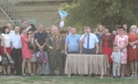 | 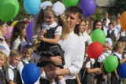

НАШИ НОВОСТИ
14 сентября недалеко от нашей школы в торжественной обстановке открыли памятный знак «Крепость (шанец) «Черепаха» посвящённый деяниям Петровской эпохи. Треугольная земляная крепость Черепаха, построенная у моря в 1702 году, являлась началом Троицкой оборонительной линии. Военная гавань и Троицкая крепость на мысу Таган-Рог получили дополнительную защиту.  Крепость Черепаха оказалась в черте города. Во время строительства металлургического завода остатки крепости были полностью засыпаны. Но остались старые карты, описания местности и самой крепости 17 века, по которым и было воссоздано её местоположение.  К 320-летию города ТАГМЕТ при поддержке | Общественной организации «Фонд Таганрог  исторический» установили памятный знак, который полностью был сделан металлургами.  На митинге, посвящённом этому событию, собралось много гостей: представители городской администрации, сотрудники металлургического завода, казаки, курсанты Неклиновской лётной школы, жители микрорайона, а также учащиеся 8 «А» и 7 «Б» классов МОБУ СОШ №31.  Наш город с богатой историей получил ещё один памятник, рассказывающий о героизме наших предков, и мы гордимся, что стали участниками такого важного события для нашего родного города.
Получать знания можно не только сидя за партой, поэтому учащиеся 9 –х классов (кл. руководители Казанская Д.Ю., Манджиян Д.Я., Скоробогатова И.А.) и 8 «А» (кл. руководитель Чиркова Г.Н.) посетили парк «ЛОГА» (г. Каменск-Шахтинск, хутор Старая Станица). Парк уникален ландшафтным дизайном, храмом, скульптурами, парком камней, отдельным миром «зазеркалья», животными, живущими в парке, сказочными персонажами. Трудно представить, что 6 лет назад на месте парка находилась свалка. Парк восхищает своим размахом и красотой!
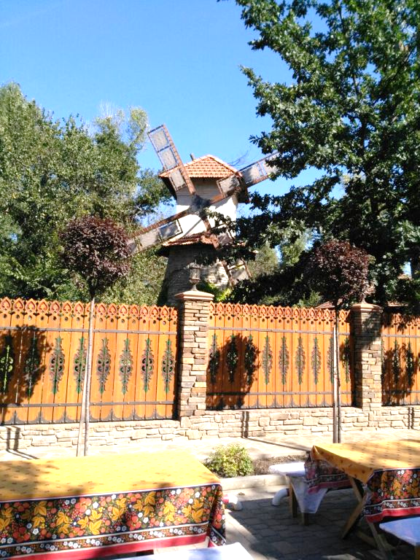 | 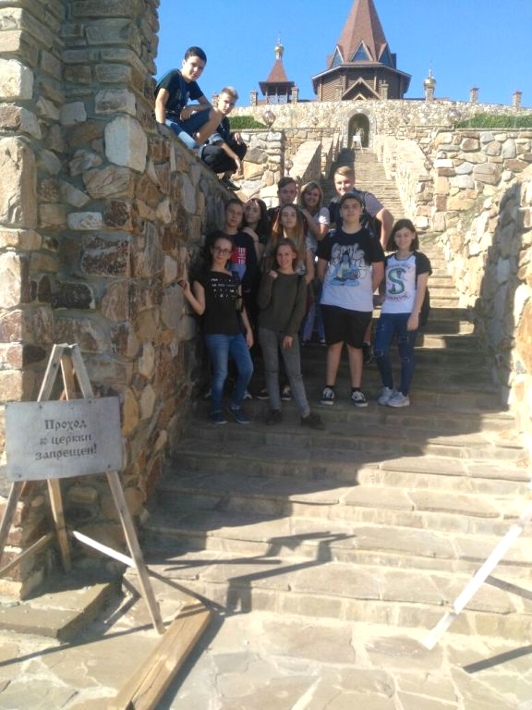
Учащиеся 7 "А" класса посетили археологический музей в г. Танаис, приняли активное участие в мастер- классе "Глиняная азбука», где учились мастерить предметы древнего.
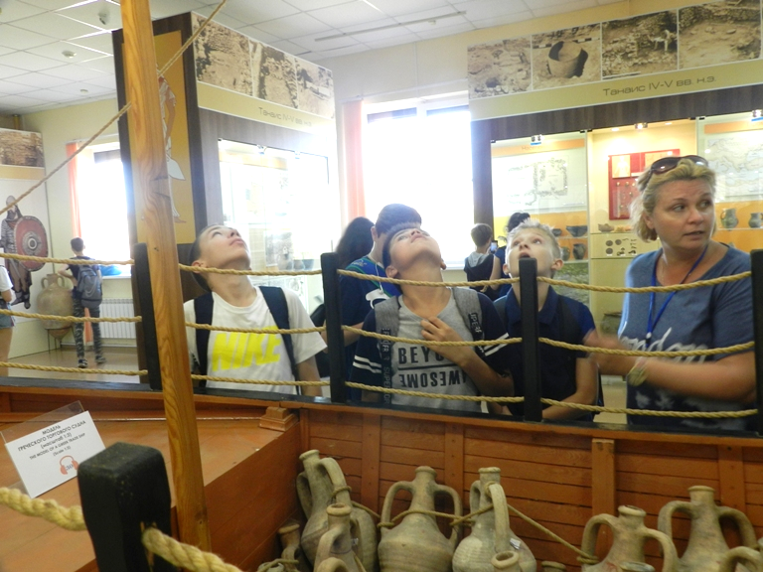 | 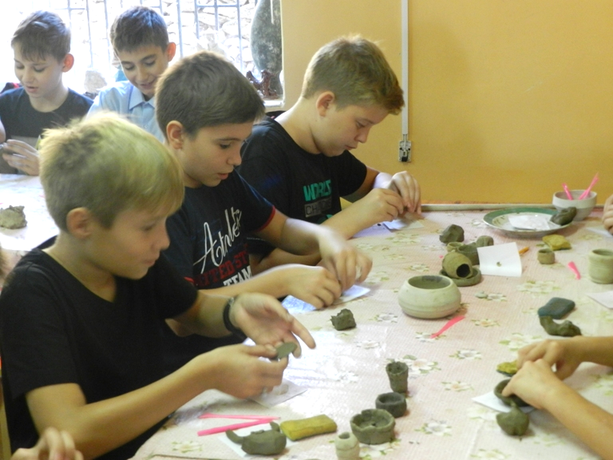
24 сентября ученики начальной школы вместе с классными руководителями посетили Ростовский зоопарк.
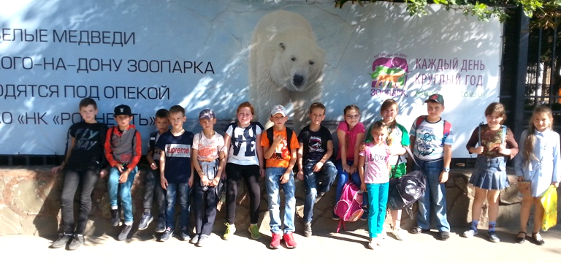
29 сентября прошло совместное мероприятие, посвященное 75-летию освобождения Таганрога и Ростовской области от немецко-фашистских захватчиков. Представители военно-исторических клубов им. Цезаря Куникова и "СМЕРШ Таганрог" рассказали ребятам много нового и интересного о боях на Миус-фронте, показали макеты вооружения, форму тех времен. Ребята задавали много вопросов, примеряли форму, на себе почувствовали тяжесть обмундирования солдат. Представители исторических клубов рассказали об обязанностях работников органов НКВД, о представителях морфлота. Учащиеся 7 "А", 7 "Б" и 8 "А" класса получили массу удовольствия и незабываемые впечатления. | В тот же день в Центральном парке им. М. Горького состоялся старт-посвящение в юнармейцы клуба "Патриот" "Что мы Родиной зовем? Все, что в сердце бережем!". Учащиеся 5 "В" класса вместе с классным руководителем Луцкой Х.Т. прошли этот интересный и захватывающий этап посвящения. В парке собрались юнармейцы первого года обучения из более двух десятков школ города. Наши юнармейцы были в морской форме, подготовили название команды "Орлята". В ходе участия в стартах наш отряд победил в четырех номинациях из шести. Ребята остались довольными. Ждут продолжения в октябре. Боевой дух и настроение присутствуют.
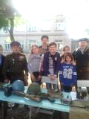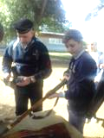 | 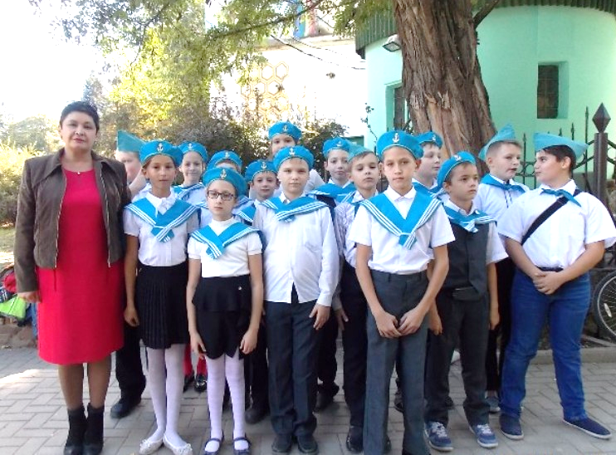
Правила безопасности

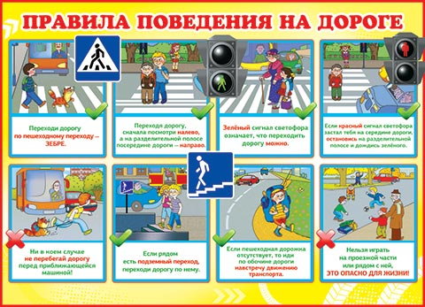

Наши праздники

1 октября - Международный день пожилого человека
Это торжество имеет международный статус. В 2018 году мир будет праздновать 28-й День пожилого человека по счету. Торжество, как обычно, намечено на 1 октября, в текущем году это понедельник.
Главное целью этого дня является обратить внимание всех обитателей планеты на проблемы и трудности, с которыми сталкиваются люди пожилого возраста. Не забудьте поздравить своих бабушек и дедушек
5 октября – Всемирный день учителя.
Учитель – непростая и благородная профессия, одна из наиболее сложных в мире, потому что быть учителем – это больше, чем просто уметь что-то делать. Учитель – это состояние человека, его желание и готовность помочь другим раскрыть свои способность, таланты, найти путь в жизни.
День учителя – замечательный праздник, когда мы можем выразить свою благодарность нашим педагогам за их непростой и благородный труд, за внимание и терпение, за желание видеть своих учеников, успешными и счастливыми.
Дорогие наши учителя!
Низкий поклон Вам за труд и терпенье,
За теплоту Вашей светлой души!
Радости, счастья, добра, вдохновенья!
В Вашей работе успехов больших!

Редколлегия: И.Г Соболева - учитель истории, Е.В.Сбитная– зав. библиотекой,
А.Плужникова – ученица 9-а кл.

